Au Far West

L'indien
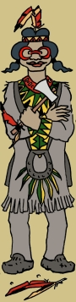
A cru sur son cheval, l'indien se pavane
Avec sa tunique de perles
Ses mocassins en peau
Et son arc en bandoulière
Mais il a oublié
Son tomawak à la rivière
Sa plume d'aigle dans son tipi
Et tout ce qu'il devait faire
L'indien est tête en l'air
Car il rêve toute la journée
A la squaw aux longues tresses
Qu'il a rencontré au pow-wow

Au Far West
12345

Le chercheur d'or
Creuse, lave, pioche.
Inlassablement,
Dans la rivière ou à la mine
Il cherche désespérément
Poussière ou bien pépite
Il n'est pas difficile
Le chercheur d'or
Ne cherche que l'or !
Le chercheur dort
Rêve, songe.
Invariablement,
Ses rêves, ses songes
Sont pavés d'or

